УПРАВЛЕНИЕ ОБРАЗОВАНИЯ И НАУКИ ЛИПЕЦКОЙ ОБЛАСТИ

ГОБПОУ «ЛИПЕЦКИЙ МАШИНОСТРОИТЕЛЬНЫЙ КОЛЛЕДЖ»

МДК 01.01 «ТЕХНОЛОГИЧЕСКИЕ ПРОЦЕССЫ ИЗГОТОВЛЕНИЯ ДЕТАЛЕЙ МАШИН»
РАЗДЕЛ 1 «ОСНАЩЕНИЕ МАШИНОСТРОИТЕЛЬНОГО ПРОИЗВОДСТВА»

Методические указания по выполнению практических работ.
специальность 15.02.08 «Технология машиностроения»

2017
Комплект методических указаний по выполнению практических работ раздела 1 «Оснащение машиностроительного производства» курса МДК 01.01 «Технологические процессы изготовления деталей машин» ПМ 01. «Разработка технологических процессов изготовления деталей машин» для специальности 15.02.08 «Технология машиностроения» (базовой и углубленной подготовки).

Составитель:
Ефимова Елена Сергеевна, преподаватель общепрофессиональных дисциплин и профессиональных модулей.

ОДОБРЕНО  Председатель цикловой комиссии «Технология машиностроения»  Протокол № 1 от 30.03. 2017 г.  ___________Н.С. Попова |  | УТВЕРЖДАЮ  Заместитель директора  по учебной работе  _______Н.Н. Шульгина

Методические указания по проведению практических работ предназначены для студентов Г(О)БОУ СПО «Липецкий машиностроительный колледж» специальности 15.02.08 «Технология машиностроения» для подготовки к практическим работам с целью освоения практических умений и навыков и профессиональных компетенций.
Методические указания по проведению практических работ составлены в соответствии с рабочей программой ПМ.01 «Разработка технологических процессов изготовления деталей машин» для специальности 15.02.08 «Технология машиностроения» (базовой и углубленной подготовки).

Введение
Методические указания по выполнению практических работ разработаны, согласно рабочей программе ПМ.01 «Разработка технологических процессов изготовления деталей машин» для специальности 15.02.08 «Технология машиностроения» и требованиям к результатам обучения Федерального государственного образовательного стандарта среднего профессионального образования (далее – ФГОС СПО) по специальности 15.02.08 Технология машиностроения.
Практические работы направлены на овладение обучающимися видом профессиональной деятельности: Разработка технологических процессов изготовления деталей машин и соответствующих профессиональных компетенций (ПК):
ПК 1.1 Использовать конструкторскую документацию при разработке технологических процессов изготовления деталей.
ПК 1.2 Выбирать метод получения заготовок и схемы их базирования.
С целью овладения указанным видом профессиональной деятельности и соответствующими профессиональными компетенциями, обучающийся в ходе выполнения и защиты практических работ должен:
иметь практический опыт:
- использования конструкторской документации для проектирования технологических процессов изготовления деталей;
- выбора методов получения заготовок и схем их базирования;
- составления технологических маршрутов изготовления деталей и проектирования технологических операций;
- выполнения необходимых расчетов технологических процессов обработки металлов резанием;
- пользования нормативно-справочной литературой;
уметь:
- читать чертежи;
- анализировать конструктивно-технологические свойства детали, исходя из ее служебного назначения;
- определять тип производства;
- анализировать и выбирать схемы базирования;
- выбирать способы обработки поверхностей и назначать технологические базы;
- выбирать технологическое оборудование и технологическую оснастку: приспособления, режущий, мерительный и вспомогательный инструмент;
- оформлять технологическую документацию;

знать:
- служебное назначение и конструктивно-технологические признаки детали;
- показатели качества деталей машин;
- типовые технологические процессы изготовления деталей машин;
- виды деталей и их поверхности;
- классификацию баз;
- виды заготовок и схемы их базирования;
- способы и погрешности базирования заготовок;
- правила выбора технологических баз;
- виды обработки резания;
- виды режущих инструментов;
- элементы технологической операции;
- назначение станочных приспособлений;
- назначение и виды технологических документов;
- требования ЕСКД и ЕСТД к оформлению технической документации;

Практические работы следует проводить по мере прохождения студентами теоретического материала.
Практические работы рекомендуется производить в следующей последовательности:
- вводная беседа, во время которой кратко напоминаются теоретические вопросы по теме работы, разъясняется сущность, цель, методика выполнения работы;
- самостоятельное выполнение необходимых расчетов;
- обработка результатов расчетов, оформление технологической документации, отчета;
- защита практической работы в форме собеседования по методике проведения и результатам проделанной работы.

Методические указания к выполнению практической работы для студентов

- К выполнению практической работы необходимо приготовиться до начала занятия, используя рекомендованную литературу и конспект лекций.
- Студенты обязаны иметь при себе линейку, карандаш, калькулятор, тетрадь для практических работ.
- Отчеты по практическим работам оформляются в письменном виде (в тетради для практических работ), аккуратно и должны включать в себя следующие пункты:
  - название практической работы и ее цель;
  - порядок выполнения работы;
  - индивидуальное задание;
  - далее пишется «Ход работы» и выполняются этапы практической работы, согласно выше приведенному порядку.
- При подготовке к сдаче практической работы, необходимо ответить на предложенные контрольные вопросы.
- При оценивании практической работы учитывается следующее:
- качество выполнения практической части работы (соблюдение методики выполнения, точность расчетов, получение результатов в соответствии с целью работы);
- качество заполнения технологической документации;
- качество оформления отчета по практической работе (в соответствии с установленными требованиями);
- качество устных ответов на контрольные вопросы при защите работы (глубина ответов, знание методики выполнения работы, использование специальной терминологии).
- Если отчет по работе не сдан во время (до выполнения следующей работы) по неуважительной причине, оценка за практическую работу снижается.

ПРАКТИЧЕСКАЯ РАБОТА № 1

ТЕМА: «Определение типа производства на участке»

ЦЕЛЬ: Научиться определять тип производства.

ОСНАЩЕНИЕ:
1. Методические указания по проведению работы.

ПОРЯДОК ВЫПОЛНЕНИЯ РАБОТЫ:
- Ознакомление с целью работы и порядком её выполнения.
- Получение индивидуального задания.
- Определение коэффициента закрепления операций.
Самостоятельная внеаудиторная работа.
- Оформление отчёта и подготовка его к сдаче.

ТЕОРЕТИЧЕСКИЙ МАТЕРИАЛ:
Под типом производства понимают комплексную характеристику особенностей организации и технического уровня промышленного производства. На тип организации производства оказывают влияние следующие факторы: уровень специализации, масштаб производства, сложность и устойчивость изготовляемой номенклатуры изделий, обусловленной размерами и повторяемостью выпуска. Различают три основных типа производства: единичное, серийное и массовое.
В зависимости от количества одновременно изготовляемых изделий в серии различают мелкосерийное, среднесерийное и крупносерийное производства.
Разновидность серийного производства принято различать по значениям коэффициента закрепления операций
К_{з}= М_{оп}/С_{об},
где М_{оп} — общее число операций, выполняемых в данном цехе (на участке) в месяц;
С_{об} — число единиц оборудования, действующего в цехе (на участке).
Принято считать, что цехи относятся к той или иной разновидности серийного производства в зависимости от следующих значений коэффициента закрепления операций: к мелкосерийному — от 20 до 40; к среднесерийному — от 10 до 20; к крупносерийному — от 2 до 10.

ИНДИВИДУАЛЬНОЕ ЗАДАНИЕ:
На участке механического цеха имеется определённое количество рабочих мест. В течение месяца на них выполняется определённое количество разных технологических операций. Требуется установить коэффициент загрузки операций на участке и тип производства.

Таблица 1.1 Варианты заданий.
№ варианта | 1 | 2 | 3 | 4 | 5 | 6 | 7 | 8 | 9 | 10
Кол-во рабочих  мест | 42 | 29 | 31 | 17 | 18 | 35 | 7 | 19 | 27 | 49
Кол-во технологических  операций | 1300 | 209 | 520 | 816 | 17 | 339 | 22 | 8 | 820 | 833

КОНТРОЛЬНЫЕ ВОПРОСЫ:
- Дайте характеристику типов машиностроительного производства.
- Дайте характеристику массового машиностроительного производства.
- Дайте характеристику серийного машиностроительного производства.
- Дайте характеристику единичного машиностроительного производства.
- От чего зависит тип машиностроительного производства?
- Как рассчитать коэффициент закрепления операций?

ПРАКТИЧЕСКАЯ РАБОТА № 2

ТЕМА: «Изучение штамповки точных поковок в штампах с разъёмными матрицами»

ЦЕЛЬ: Исследовать изменение усилия штамповки в зависимости от числа боковых отростков и степени заполнения матрицы.

ОСНАЩЕНИЕ:
- Методические указания по проведению работы.
- Калькуляторы.

ПОРЯДОК ВЫПОЛНЕНИЯ РАБОТЫ:
- Ознакомление с целью работы и порядком ее выполнения.
- Изучение особенностей штамповки точных поковок сложной формы.
- Получение индивидуального задания.
- Расчёт степени заполнения полости штампа.
- Расчёт усилия штамповки.
- Расчёт усилия сжатия полуматриц.
- Заполнение протокола работы.
- Построение зависимости P=f(z).
- Построение зависимости P=f(t).
Самостоятельная внеаудиторная работа.
- Выводы о проделанной работе. Оформление отчёта и подготовка его к сдаче.

ТЕОРЕТИЧЕСКИЙ МАТЕРИАЛ:
Штамповка точных поковок сложной формы.
Известно, что чем сложнее конфигурация поковки, тем большее число переходов требуется для её штамповки и больший объём металла идёт в отход. Изготовление поковок в штампах с разъёмной матрицей позволяет не только получать поковки с размерами и формой, близкими к размерам и форме детали, но и значительно сократить последующую механическую обработку поверхностей сложной конфигурации. Эта разновидность точной объёмной штамповки осуществляется либо на универсальном оборудовании (кривошипных горячештампованных прессах), либо на специальном (прессах двойного действия). Формоизменение происходит в закрытой полости, образованной разъёмной матрицей и пуансоном, при этом части матрицы должны быть сжаты силами, исключающими её раскрытие.
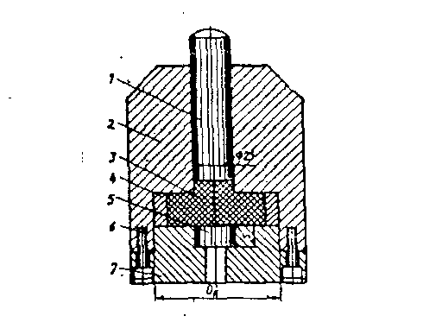

Рисунок 2.1 – Приспособление для штамповки в разъёмных матрицах.
1 – пуансон; 2 – контейнер; 3 – поковка; 4 – сменное кольцо;
5 – сменный вкладыш для удаления поковки; 6 – винт; 7 – основание.

Конструкция штампа определяется расположением плоскости его разъёмов, а так же числом и направлением движения пуансонов. Наиболее распространены схемы: с горизонтальной ( рис. 2.2 ,а) и вертикальной (б) плоскостями разъёма; с двух- (в) и многопуансонным (г) деформированием.
Первые две схемы применяются в штампах, устанавливаемых на кривошипных горячештамповочных прессах (КГШП), третья и четвёртая – на специальных многоплунжерных гидравлических прессах.
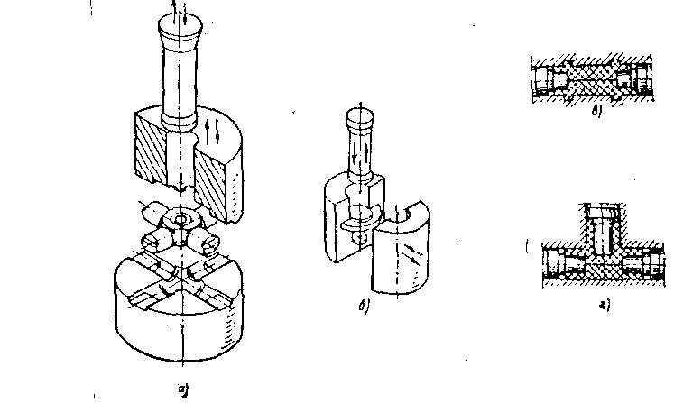
Рисунок 2.2 – Сменные кольца-матрицы.

Силовой режим штамповки в значительной мере определяет качество поковки и конструкцию зажимного устройства, удерживающего части матрицы в сомкнутом состоянии. В то же время силовой режим зависит от интенсивности заполнения труднодоступных участков полости матрицы. Избыточное технологической усилие ведёт к вытеканию части металла в зазоры между пуансонами, матрицей и частями самой матрицы. В результате возникает необходимость удаления заусенца на заточных станках.
Полностью оформленная поковка не имеет вертикального отростка под пуансоном, поэтому изменение высоты заготовки определяет объём вытесненного в полость матрицы металла.
Степень заполнения полости штампа определяется следующим образом:
Усилие штамповки рассчитывается по формуле:
Усилие сжатия полуматриц
где, согласно рисунку 2.4:
d – диаметр пуансона, м
D_{пок} ,H_{пок} – диаметр и высота поковки, м
r – радиус скругления, м
h – высота вертикального отростка, м
- коэффициент пластического трения (=0,4…0,5)
z – число отростков в матрице
b и l – ширина и длина отростка соответсвенно, м
- истинный предел текучести, МПа.

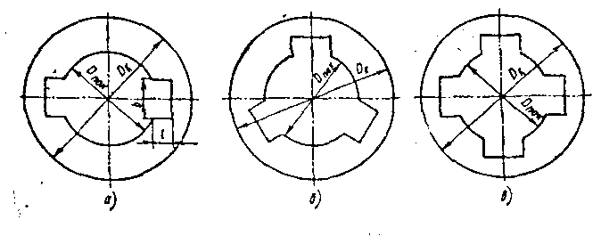
Рисунок 2.3 – Сменные кольца – матрицы.

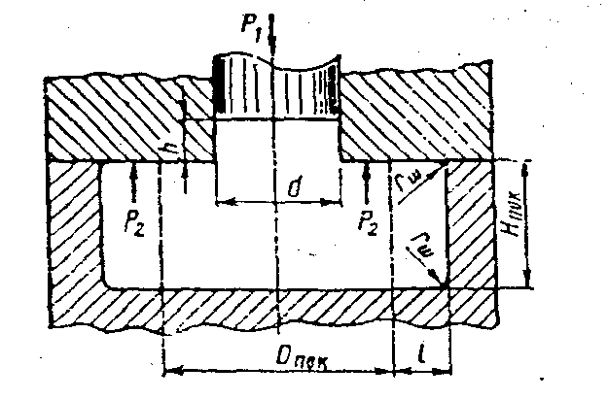
Рисунок 2.4 – Схема для расчёта усилий штамповки, сжатия полуматриц и заполнения полости штампа.

ИНДИВИДУАЛЬНОЕ ЗАДАНИЕ:

Таблица 2.1 – Исходные данные к практической работе.

N вар | Вид заготовки | D_{пок,} мм | H_{пок}, мм | b, мм | l, мм
1 | 1  2  3 | 100  150  250 | 40  50  80 | 25  25  30 | 20  15  20
2 | 1  2  3 | 120  150  180 | 55  60  65 | 25  30  20 | 20  20  15
3 | 1  2  3 | 155  165  200 | 30  35  40 | 20  25  30 | 15  20  25
4 | 1  2  3 | 110  125  130 | 30  40  50 | 30  25  20 | 15  15  20
5 | 1  2  3 | 90  120  130 | 20  25  35 | 20  25  25 | 15  20  25
6 | 1  2  3 | 95  115  135 | 40  45  55 | 25  20  30 | 15  20  25
7 | 1  2  3 | 85  150  160 | 45  60  80 | 20  25  35 | 20  22  28
8 | 1  2  3 | 98  100  135 | 20  25  35 | 15  20  25 | 25  30  35
9 | 1  2  3 | 130  155  180 | 25  35  40 | 22  30  35 | 15  20  35
10 | 1  2  3 | 115  200  230 | 40  55  60 | 15  25  35 | 20  27  32
Высота вертикального отростка отсутствует. Материал заготовки – сталь 20, ( σ_{в}= 250 МПа). Диаметр пуансона d=25 мм. Радиус скругления угла полости матрицы r=6 мм.
7. Расчётные параметры заносятся в таблицу 2.2.

Таблица 2.2 – Протокол работы.
Вид заготовки | Число отростков | Расчётные параметры
 |  | ψ | Ρ₁, Н | Ρ₂, Н
1 | 2
2 | 3
3 | 4

8,9. Построение графиков зависимостей Р=f(z), P=f(Ψ).
10. Выводы об изменении усилия штамповки от числа боковых отростков и степени заполнения матрицы.

КОНТРОЛЬНЫЕ ВОПРОСЫ:
- Что такое горячая объёмная штамповка?
- В чём преимущества горячей объёмной штамповки?
- Принцип действия паровоздушного штамповочного молота?
- Принцип действия кривошипного горячештамповочного пресса?
- Принцип действия горизонтально-ковочной машины?
- Что такое холодная листовая штамповка?
- Какие операции выполняются при холодной листовой штамповке?
- Какой инструмент используется при холодной листовой штамповке?
- Техника безопасности в цехах горячей и холодной обработки металлов давлением?

ПРАКТИЧЕСКАЯ РАБОТА № 3

ТЕМА: «Расчёт механизма передвижной тележки мостового крана»

ЦЕЛЬ: Приобрести навыки по расчёту механизмов средств перемещения грузов. Научиться выбирать электродвигатель и редуктор для работы тележки.

ОСНАЩЕНИЕ:
1. Методические указания по проведению работы.
2. Калькулятор.

ПОРЯДОК ВЫПОЛНЕНИЯ РАБОТЫ:
- Ознакомление с целью и порядком выполнения работы.
- Изучение принципов работы механизмов мостового крана.
- Получение индивидуального задания.
- Уточнение схемы механизмов мостового крана.
- Расчет размеров колеса тележки.
- Расчёт мощности привода механизма перемещения.
- Выбор электродвигателя, редуктора, тормоза привода, механизма перемещения крана.
- Вывод о проделанной работе.
Самостоятельная внеаудиторная работа.
- Оформление отчёта и подготовка его к сдаче.

ТЕОРЕТИЧЕСКИЙ МАТЕРИАЛ:
Для перемещения грузов по цеху, складу, иному производственному помещению служит мостовой кран. По проложенным по стенам подкрановым путям передвигается крановый мост с закрепленной на нем грузовой тележкой, осуществляющей подъем и опускание груза.
Механизм передвижения тележки электрического мостового крана выполняют с вертикальным редуктором в приводе (см.рис. 3.1). Тележка опирается на четыре цилиндрических колеса, движущихся по плоскому горизонтальному рельсу (линейный контакт).
Рисунок 3.1 – Механизм передвижения. 1- груз, 2 – крюк, 3 - механизм подъёма, 4 – механизм перемещения.
Собственный вес тележки
F_{T} = 0,4F_{г ,} Н.
где F_{T} – вес тележки, Н;
F_{г} – грузоподъёмная сила крана, Н.
Нагрузка на одно колесо тележки
F_{r} = (F_{г} + F_{T})/4 , Н.
Радиус колеса по допустимым контактным напряжениям
[σ_{н}] = 600 МПа для стальных колес твердостью НВ = 170 и модулем упругости стали Е = 2,1х10⁵ МПа.
$R_{к}=\frac{0,418}{σ_{н}}\sqrt{\frac{F_{r}{ ×k_{v}}_{ }×Е}{φ_{к}}}$, мм
где $φ_{к}=\frac{В_{р}}{R_{к}}=0,2$ - коэффициент ширины колеса;
k_{v} — скоростной коэффициент,
k_{v} = 1 + 0,02V_{T}
B_{p} — ширина контакта при диаметре стандартного колеса D_{к} = 250 мм,
Действительная ширина контакта
B_{p} =R_{к} х φ_{к} , мм
Расчетный диаметр колеса
D_{K} = 2 R_{к} , мм.
Коэффициент сопротивления качению колеса по рельсу
k = 0,915 $\sqrt{F_{r}×φ_{к}/Е}$.
Диаметр вала колеса
d = D_{K}/6 , мм.
Сопротивление передвижению тележки, колеса которой установлены на подшипниках качения (f=0,02):
$F_{к}=\left(F_{r}+F_{Т}\right)(\frac{fd+2k}{D_{к}})k_{реб}$ , Н
где k_{реб} = 1,5—коэффициент, учитывающий трение реборд колеса о рельс.
Мощность привода механизма передвижения при установившемся движении
N = F_{K} хV_{T}/(60хη) Вт,
η= 0,8 — КПД зубчатого цилиндрического редуктора.
Выбирают электродвигатель по таблице 3.1.
Частота вращения колеса тележки
n_{к} = V_{T}/(ПхD_{к}) , об/мин.
Передаточное отношение привода механизма передвижения тележки
u=n_{д} /n_{к}
Для заданного режима работы выбирают редуктор вертикального исполнения, удобный для компоновки привода механизма передвижения крановой тележки. Вал электродвигателя соединяется с входным валом редуктора втулочно - пальцевой муфтой, объединенной со шкивом тормоза, так как при скорости V_{т} более 30 м/мин необходим тормоз для механизма передвижения. Номинальный статический момент электродвигателя
М_{ном} = N_{ном}/w = N_{ном} х 30/П х n_{д} , Нм.
Тормозной момент
М_{Т} = k_{Т} х М_{ном} , Нм.
По таблице 3.2 выбирают тормоз.
Для обеспечения возможности трогания с места тележки без буксования ходовых колес должно быть соблюдено условие:
F_{сц} ≥ k_{сц} F_{тяг}
где k_{сц} = 1,1 — коэффициент запаса.
Здесь
F_{сц} = [(F_{r} + F_{T}) z_{n}/z₀] f , кН.
f=0,17
F =2M_{ном} u_{р} η /D_{к} , кН
Нормальная работа четырехколесной тележки (z₀ = 4) без буксования обеспечивается при числе приводных (ведущих) колес z_{n} = 2.
Таблица 3.1 – Характеристика электродвигателей переменного тока закрытого исполнения.
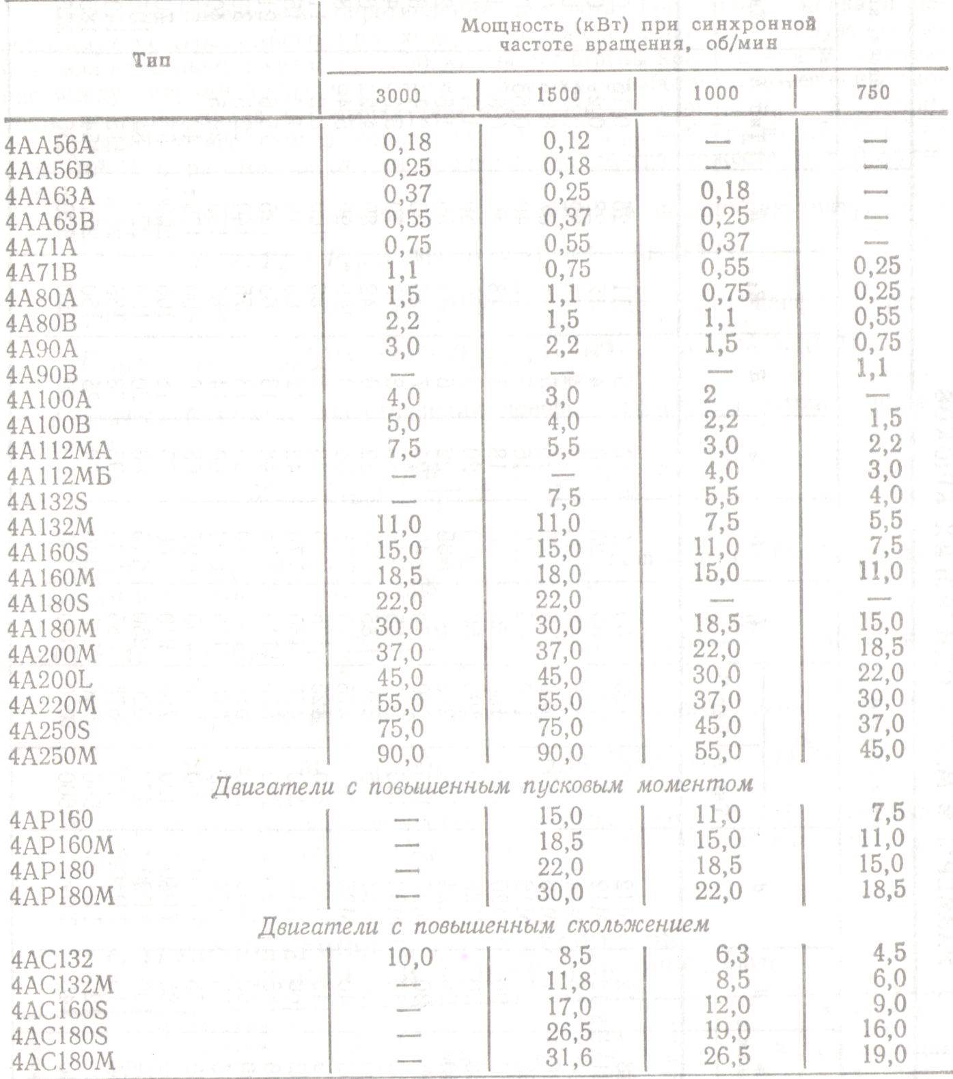
Таблица 3.2 – Характеристика тормозов ТКТ короткоходовым магнитом
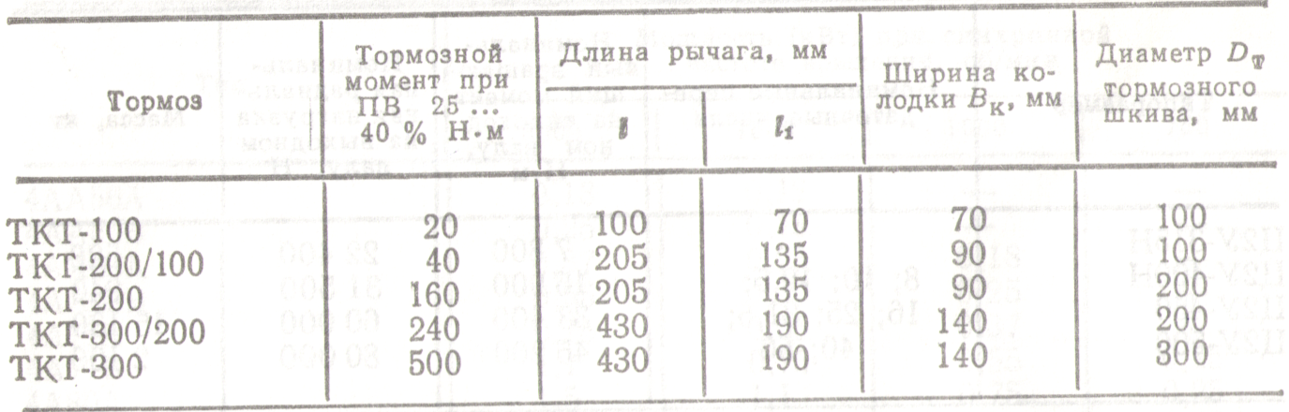
ИНДИВИДУАЛЬНОЕ ЗАДАНИЕ:
Требуется рассчитать механизм передвижения тележки электрического мостового крана. Варианты заданий приведены в таблице 3.3.
Таблица 3.3 – Исходные данные.
№ варианта | Грузоподъёмная сила F_{г} , кН | Скорость перемещения тележки V_{Т} , м/мин | Режим работы
1 | 60 | 15 | Тяжёлый
2 | 65 | 25 | Средний
3 | 50 | 30 | Лёгкий
4 | 45 | 20 | Тяжёлый
5 | 80 | 10 | Средний
6 | 55 | 20 | Лёгкий
7 | 30 | 35 | Тяжёлый
8 | 35 | 30 | Средний
9 | 40 | 25 | Лёгкий
10 | 75 | 25 | Тяжёлый

КОНТРОЛЬНЫЕ ВОПРОСЫ:
- Какие краны относятся к кранам мостового типа?
- Грузоподъёмность мостовых кранов?
- Перечислить виды металлургических кранов?
- В чём преимущество подвесных кранов?
- Грузоподъёмность козловых кранов и их недостатки?
- Область применения кранов-штабелёров и их грузоподъёмность?

ПРАКТИЧЕСКАЯ РАБОТА № 4

ТЕМА: «Изучение конструкции и принципа действия
промышленного робота УГПС-1 и составление управляющей программы на выполнение заданной работы»

ЦЕЛЬ: ознакомиться с основными элементами конструкции манипулятора и пульта управления, получить практические навыки по составлению программы работы ПР.

ОСНАЩЕНИЕ:
- Методические указания по проведению работы.
- Модель ПР.

ПОРЯДОК ВЫПОЛНЕНИЯ РАБОТЫ:
- Ознакомление с целью работы и порядком её выполнения.
- Изучение назначения, технической характеристики ПР.
- Ознакомление с конструкцией промышленного робота.
- Получение индивидуального задания.
- Составление управляющей программы.
- Вывод о проделанной работе.
Самостоятельная внеаудиторная работа.
- Оформление отчёта и подготовка его к сдаче.

ТЕОРЕТИЧЕСКИЙ МАТЕРИАЛ:
Промышленный робот мод. ПРП-5 предназначен для автоматизации загрузочно-разгрузочных операций станков с ЧПУ, прессов и другого автоматизированного оборудования.
Таблица 4.1 – Технические характеристики ПР.
Максимальная грузоподъёмность, кг | 5
Количество степеней подвижности | 3
Количество рук, шт | 1
Точность позиционирования, мм | ±0,1
Максимальное перемещение руки, мм | 510
Максимальный угол поворота | 180
Максимальная скорость перемещения, мм/с | 1000
Минимальная скорость перемещения, мм/с | 180
Давление воздуха, подаваемого в цилиндры, МПа | 0,2
Максимальный расход сжатого воздуха, м³/час | 25
Тип системы управления | УМЦ-30
Количество управляемых по программе координат | 7
Способ задания программы | набор программы на пульте управления
Объём памяти устройства | 100 кадров
Тип управления привода | пневматический с электромагнитным управлением
Обмен информацией с манипулятором и  технологическим оборудованием | выдача 24 управляющих команд на включение электромагнитов ;приём десяти сигналов выполнения команд манипуляторов, выдача семи технологических команд управления

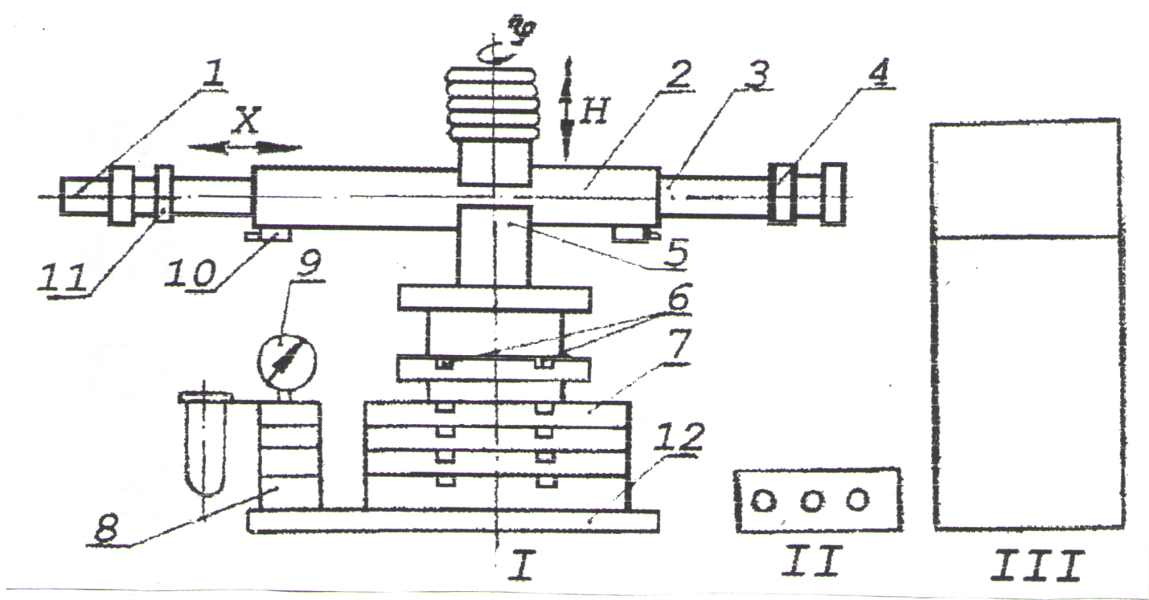
Рисунок 4.1 – Общий вид ПР ПРП-5. I – манипулятор, II – модуль согласующий, III- устройство программного управления мод. УЦМ-30.
Манипулятор состоит из основания (12), каретки (5), руки (3), цилиндров пневмоприводов (2), золотниковых пневмораспределителей (7), устройства подготовки воздуха (8). Воздух под давлением 0,5-0,6 МПа подается от компрессора в устройство подготовки воздуха (8), где очищается от влаги, насыщается маслом и при давлении 0,2 МПа, пройдя через редукционный клапан, попадает в пневмоцилиндр привода выдвижения руки (2), поворота руки, подъема каретки или в цилиндр привода охвата (1), вызывая соответствующие движения. Последовательность движений программируется на пульте УЦМ-30, или может осуществляться вручную от пульта ручного управления.
Сигналы, поступающие с пультов через согласующий модуль вклчают определенные пневмораспределители (7) и сжатый воздух поступает в требуемые цилиндры, которые приводят в действие звенья манипулятора. Скорость передвижения звеньев регулируется дросселями.
Величина перемещения задается упорами (4), которые устанавливаются при настройке робота. Для смягчения удара в конце хода звена на роботе установлены пружинящие устройства - демпферы (10).
Пульт ручного управления предназначен для ручного управления манипулятором при его настройке.
Набор программ осуществляется на пульте управления системы УЦМ-30.
Таблица 4.2 - Органы управления пульта.
Режим «автоматический однократный»
Режим «автоматический»
Пуск устройства
Сбой программы
«Рука» вперёд
«Рука» назад
Манипулятор вверх
Манипулятор вниз
Схват зажать
Схват разжать
Поворот «руки» вправо (вид спереди)
Поворот «руки» влево (вид спереди)
Задержка шага
Конец программы

Система управления обеспечивает работу робота в следующих режи-
мах:
- "Наладочный" - управление от пульта ручного управления;
- "Программирование" - занесение программы в блок памяти устройства при помощи пульта управления;
- "Шаговый" - покадровое воспроизведение программы по команде оператора с пульта управления;
- "Автоматический однократный" - отработка одного цикла;
- "Автоматический многократный" - многократное воспроизведение программы.
Устройство УЦМ-30 обеспечивает:
- цифровую индикацию номера кадра;
-световую сигнализацию включения сети, работы и сбоя устройства, выдачи технологических команд.
Примечание: движения "поворот руки вправо и влево" программируется совместно с командой "Задержка шага" ЗШ:
; .

ИНДИВИДУАЛЬНОЕ ЗАДАНИЕ:
Составить управляющую программу работы робота.
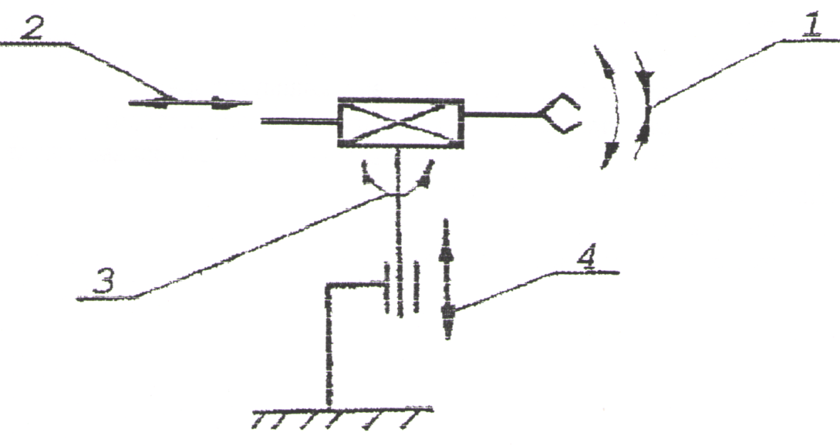
Рисунок 4.2 – Кинематическая схема ПР.

КОНТРОЛЬНЫЕ ВОПРОСЫ:
- Что такое промышленный робот?
- Что такое автооператор?
- Для чего используют исполнительное устройство?
- Что обеспечивает информационная система?
- В какой системе координат могут работать ПР?
- Основные технические характеристики ПР?
- Как классифицируются ПР?

ПРАКТИЧЕСКАЯ РАБОТА № 5

ТЕМА: «Графическое обозначение элементов станочных приспособлений»

ЦЕЛЬ: Изучить графическое обозначение опор, зажимов и установочных устройств станочных приспособлений.

ОСНАЩЕНИЕ:
- Методические указания по проведению работы.
- ГОСТ 3.1107-81 Опоры, зажимы и установочные устройства. Графические обозначения.

ПОРЯДОК ВЫПОЛНЕНИЯ РАБОТЫ:
- Ознакомление с целью работы и порядком её выполнения.
- Изучение графических обозначений элементов станочных приспособлений.
- Изучение примеров графических обозначений опор, зажимов и установочных элементов.
- Выполнение индивидуального задания.
Самостоятельная внеаудиторная работа.
- Оформление отчёта и подготовка его к сдаче.

ТЕОРЕТИЧЕСКИЙ МАТЕРИАЛ:
Станочные приспособления включают в себя установочные элементы, зажимные механизмы, направляющие, вспомогательные элементы и корпус. Конструкции всех приспособлений основываются на использовании указанных элементов.

В связи с большой численностью станочных приспособлений, используемых в различных отраслях промышленности (более 25 млн. шт.), их широкой номенклатурой и необходимостью постоянного обновления конструкций графические обозначения основных элементов стандартизованы и сведены в ГОСТ 3.1107-81 (СТ СЭВ 1803-79) ЕСТД. Опоры, зажимы и установочные устройства. Графические обозначения.
Для приводов зажимных механизмов применяют следующие обозначения: Р — пневматический; Н— гидравлический; Е— электрический; М — магнитный; ЕМ — электромагнитный; без обозначения — прочие.
Обозначения приводов наносят слева от обозначения зажимов.
Число точек приложения силы зажима к заготовке при необходимости указывают справа от обозначения зажимного механизма. На схемах, имеющих несколько проекций, на отдельных проекциях допускается не приводить обозначения элементов приспособления, если их положение однозначно определяется на одной проекции. Допускаются отклонения от размеров указанных графических обозначений.
Примеры графических обозначений опор, зажимов и установочных элементов на графических схемах приведены в табл. 5. 1 – 5. 6.

Таблица 5. 1 - Графическое обозначение опор станочных приспособлений
Наименование опоры | Обозначение опоры на видах
 | спереди, сзади | сверху | снизу
1. Неподвижная | 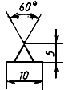
2. Подвижная | 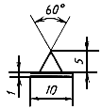 | 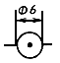
3. Плавающая | 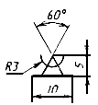
4. Регулируемая | 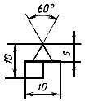
Таблица 5. 2 - Графическое обозначение зажимов станочных приспособлений
Наименование зажима | Обозначение зажима на видах
 | спереди, сзади | сверху | снизу
1. Одиночный | 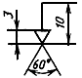 | 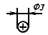
2. Двойной | 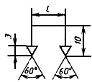 | 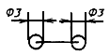

Таблица 5. 3 - - Графическое обозначение установочных устройств
Наименование установочного устройства | Обозначение установочного устройства на видах
 | спереди, сзади, сверху, снизу | слева | справа
1. Центр неподвижный | 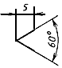 | Без обозначения | Без обозначения
2. Центр вращающийся | 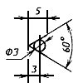 | То же | То же
3. Центр плавающий | 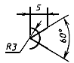 | " | "
4. Оправка цилиндрическая | 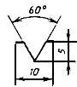
5. Оправка шариковая (роликовая) | 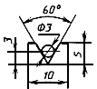
6. Патрон поводковый | 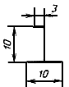

Таблица 5. 4 - Графическое обозначение формы рабочей поверхности элементов приспособлений
Наименование формы рабочей поверхности | Обозначение формы рабочей поверхности на всех видах
1. Плоская | 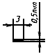
2. Сферическая | 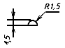
3. Цилиндрическая (шариковая) | 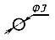
4. Призматическая | 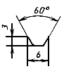
5. Коническая
6. Ромбическая | 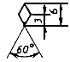
7. Трехгранная

Таблица 5. 5 - Примеры графического обозначения опор, зажимов и установочных элементов.
Наименование | Примеры нанесения обозначений опор, зажимов и установочных устройств
1. Центр неподвижный (гладкий)
2. Центр рифленый
3. Центр плавающий
4. Центр вращающийся
5. Центр обратный вращающийся с рифленой поверхностью
6. Патрон поводковый | 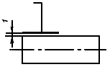
7. Люнет подвижный | 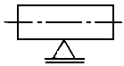
8. Люнет неподвижный | 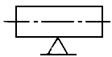
9 Оправка цилиндрическая | 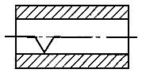
10. Оправка коническая, роликовая | 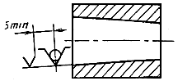
11. Оправка резьбовая, цилиндрическая с наружной резьбой | 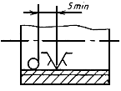
12. Оправка шлицевая
13. Оправка цанговая | 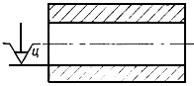
14. Опора регулируемая со сферической выпуклой рабочей поверхностью | 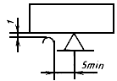
15. Зажим пневматический с цилиндрической рифленой рабочей поверхностью | 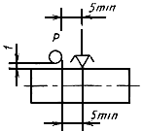

Таблица 5.6 - Примеры схем установов изделий
Описание способа установа | Схема обозначения
1. В тисках с призматическими губками и пневматическим зажимом | 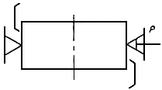
2. В кондукторе с центрированием на цилиндрический палец, с упором на три неподвижные опоры и с применением электрического устройства двойного зажима, имеющего сферические рабочие поверхности | 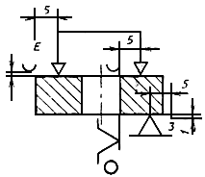
3. В трехкулачковом патроне с механическим устройством зажима, с упором в торец, с поджимом вращающимся центром и с креплением в подвижном люнете | 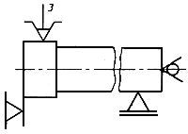
4. На конической оправке с гидропластовым устройством зажима, с упором в торец на рифленую поверхность и с поджимом вращающимся центром | 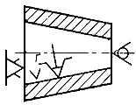

ИНДИВИДУАЛЬНОЕ ЗАДАНИЕ:
Таблица 5.7 – Варианты индивидуальных заданий.
№ варианта | Задание
1 | Изобразить вал, закреплённый в трёхкулачковом патроне с  упором в торец, поджимом рифлёным центром и креплением в неподвижном люнете.
2 | Изобразить втулку с центральным шлицевым отверстием, установленную на оправку, упором в торец на рифлёную поверхность и с поджимом вращающимся центром.

КОНТРОЛЬНЫЕ ВОПРОСЫ:
- Какие требования предъявляются для установочных элементов?
- Из каких материалов изготавливают установочные элементы?
- Какие конструкции опор вы знаете?
- Какие конструкции опорных пластин вы знаете?
- Какие конструкции установочных призм вы знаете?
- Какие конструкции установочных пальцев вы знаете?
- Какие конструкции оправок вы знаете?

ПРАКТИЧЕСКАЯ РАБОТА № 6

ТЕМА: «Разработка схем базирования»

ЦЕЛЬ: Приобретение практических навыков в выполнении схем базирования заготовки в приспособлении.

ОСНАЩЕНИЕ:
1. Методические указания по проведению работы.

ПОРЯДОК ВЫПОЛНЕНИЯ РАБОТЫ:
- Ознакомление с целью работы и порядком её выполнения.
- Получение индивидуального задания.
- Выполнение схемы обработки заготовки.
- Разработка схемы базирования заготовки.
Самостоятельная внеаудиторная работа.
- Оформление отчёта и подготовка его к сдаче.

ТЕОРЕТИЧЕСКИЙ МАТЕРИАЛ:
У каждой обрабатываемой заготовки на каждой технологической операции различают поверхности:
- установочные;
- обрабатываемые;
- поверхности, по которым производится закрепление;
- поверхности, от которых производится измерение параметров обработанной поверхности;
- свободные.
Под базированием заготовки понимается ориентирование её относительно режущего инструмента и неподвижных частей станка.
У каждой детали машин различают следующие базы:
-конструкторские
- технологические
- измерительные
Конструкторские базы – это точка, линия, поверхность или совокупность этих элементов, относительно которых задаётся расположение деталей в сборочной единице.
Для симметричных элементов ось симметрии является конструкторской базой.
Технологическая база – это точка, линия, поверхность или совокупность этих элементов, с помощью которой заготовка ориентируется на станке при её обработке. При установке детали в приспособлении за технологические базы принимают реальные поверхности, непосредственно контактирующие с установочными элементами приспособления.
Измерительными базами называют поверхности детали, от которых производят отсчет размеров при ее обработке. Число, форму и расположение опорных установочных базовых поверхностей следует выбирать так, чтобы обеспечить определенное и неизменное положение обрабатываемой детали в приспособлении относительно режущего инструмента при обработке.
Понятие измерительной и конструкторской баз очень сходны.
При разработке техпроцесса для выбора баз по каждой операции руководствуются следующими правилами:
1. Правило «чёрной « и «чистой» баз.
На первой технологической операции в качестве базы используется «чёрная» поверхность, при базировании по которой, производится обработка чистой базы для следующей операции. Как правило, в первую очередь обрабатывают основные технологические базы на первой технологической операции. «Чёрную» базу выбирают только один раз – это наиболее протяжённая поверхность с наименьшими припусками, зачищенная.
2. Правило совмещения баз.
На каждой технологической операции необходимо стремиться в качестве конструкторской, технологической и измерительной баз использовать один и тот же элемент детали, т.е. совмещать все эти базы. При этом достигается наивысшая точность обработки. Например, при обработке наружных поверхностей вала, ось вала - это конструкторская, технологическая и измерительная база.
3. Правило единства баз.
При разработке техпроцесса стремятся на основных технологических операциях (при обработке самых точных и ответственных поверхностей) обработку выполнять от единой базы, как правило, от основной технологической базы.
4. Правило последовательной смены баз.
Если при выполнении техпроцесса не возможно выполнять обработку от единой базы, то в качестве базы для последующей операции выбирается более точная чистая поверхность.
5.Правило шести точек.
Из механики известно, что свободное тело в пространстве обладает шестью степенями свободы: перемещение по осям X Y Z и вращение вокруг осей X Y Z . Чтобы зафиксировать тело в пространстве на него необходимо наложить 6 связей – жесткие связи. При базировании заготовки в приспособлении ей необходимо обеспечить 6 точек опоры, расположенных в 3-х базирующих плоскостях.

ИНДИВИДУАЛЬНОЕ ЗАДАНИЕ:
Разработать схему базирования заготовки для заданного варианта детали.
Таблица 6.1 Варианты заданий.
№ варианта | Выдерживаемый размер | Базирование. Обрабатываемые поверхности. | Схема установки
1 | А | По плоским поверхностям. Обработка уступа
2 | В
3 | С
4 | К
5 | Н₁ | По наружной цилиндрической поверхности в призму с углом 2α при обработке плоской поверхности
6 | Н₂
7 | Н₃
8 | Н₁, Н₂ | Внутренней цилиндрической поверхностью на жёсткий цилиндрический палец с гарантированным зазором при обработке плоской поверхности
9 | Н₃
10 | Н₄
КОНТРОЛЬНЫЕ ВОПРОСЫ:
- Какие виды поверхностей вы знаете?
- Какие виды баз вы знаете?
- Что такое конструкторская база?
- Что такое технологическая база и какие технологические базы вам известны?
- Перечислить правила выбора баз?
- В чём заключается правило «чёрной» и «чистой» баз?
- В чём заключается правило совмещения баз?
- В чём заключается правило единства баз?
- В чём заключается правило последовательной смены баз?
- В чём заключается правило шести точек?

ПРАКТИЧЕСКАЯ РАБОТА № 7

ТЕМА: «Расчёт погрешности базирования»

ЦЕЛЬ: Приобретение практических навыков в расчёте погрешности базирования заготовки в приспособлении.

ОСНАЩЕНИЕ:
- Методические указания по проведению работы.
- «Станочные приспособления». Справочник в 2-х томах под редакцией Вардашкина Б.Н., М. «Машиностроение», 1984 г.

ПОРЯДОК ВЫПОЛНЕНИЯ РАБОТЫ:
- Ознакомление с целью работы и порядком её выполнения.
- Получение индивидуального задания.
- Выполнение схемы обработки заготовки.
- Расчёт погрешности базирования заготовки.
Самостоятельная внеаудиторная работа.
- Оформление отчёта и подготовка его к сдаче.

ТЕОРЕТИЧЕСКИЙ МАТЕРИАЛ:
Погрешность обработки на станке зависит от суммы погрешностей базирования и закрепления заготовки, наладки станка, точности инструмента, случайных отклонений, точности изготовления приспособления и т.д.
Поскольку абсолютные величины погрешностей приспособлений, станков и инструментов неизвестны, а установлены лишь пределы их отклонений, указываемые на чертежах и в стандартах, то такие погрешности при расчете вводят под квадратный корень как случайные по максимальным значениям.
Суммарная погрешность обработки складывается из:
1) погрешности установки деталей ε_{у};
2) погрешности настройки станка Δ_{н} ;
3) погрешности обработки Δ_{обр}.
Погрешность установки (ε_{у}) возникает в процессе установки деталей в приспособлении и складывается из погрешности базирования (ε_{б}) и погрешности закрепления (ε₃). Кроме того, в погрешность установки следует включать дополнительную погрешность, связанную с приспособлением (ε_{пр}): неточностью его изготовления, неточностью установки на станке, износом его установочных элементов.
Погрешность настройки (Δ_{н}) возникает в процессе установки режущего инструмента на размер или регулировки упоров и копиров для автоматического получения точности размеров на станке.
Погрешность обработки. (Δ_{обр}) возникает в процессе непосредственной обработки и вызывается:
1) геометрической неточностью станка в ненагруженном состоянии;
2) деформацией упругой технологической системы станок — приспособление — деталь — инструмент под нагрузкой.
3) износом и температурными деформациями режущего инструмента и другими причинами.
Если все эти погрешности сложить, то получим условие обеспечения заданной точности координирующего размера (условие работы без брака):
ε_{у} + Δ_{н} + Δ_{обр} ≤ δ,
где δ — допуск на размер, получаемый на данной операции (установке).
Погрешность установки является составной частью суммарной погрешности координирующего размера и во многих случаях имеет доминирующее значение. Она складывается из погрешности базирования, погрешности закрепления и погрешности самого приспособления.
Каждая из составляющих погрешности установки, т. е. ε_{б}; ε₃; ε_{пр}, представляет собой величину поля рассеивания получаемого координирующего размера при данной установке. Если, например, выдерживаемый при данной установке размер обозначить через Н и предположить, что никаких других погрешностей, кроме погрешности базирования, не существует, то погрешность базирования (ε_{б}) будет полем рассеивания размера Н. Так как при обработке партии деталей величина поля рассеивания определяется как разность между максимальным Н_{max} и минимальным H_{min} размерами деталей данной партии, то
ε_{б}= Н_{1max}- H_{1min}
В действительности эти погрешности могут возникать одновременно и если предположить, что никаких других погрешностей кроме указанных трех не будет, то получим суммарное поле рассеивания координирующего размера, величину которого мы называем погрешностью установки ε_{у}:
ε_{у}= Н_{max}- H_{min}
Так как ε_{б}; ε₃ и ε_{пр} представляют собой поля рассеивания случайных величин, распределение которых подчиняется закону нормального распределения (характеризуется кривой Гаусса), то погрешность установки ε_{у} как суммарное поле (суммарная погрешность) находится путем суммирования составляющих ее погрешностей по правилу квадратного корня
Погрешность базирования ε_{б} - это отклонение фактически достигнутого положения заготовки от требуемого. Она возникает при несовпадении технологической и измерительной баз.
Погрешность базирования равна разности предельных значений размеров, связывающих технологическую и измерительную базы в направлении выполняемого размера.
Размер, связывающий технологическую и измерительную базы называется базисным размером.
ε_{б}= Н_{max}- H_{min}=ITH
Погрешностью закрепления ε₃ –называют смещение измерительной базы заготовки при механической обработке и смещение сопрягаемой поверхности собираемой детали при сборке в приспособлении под действием силы закрепления Q. Смещение возможно в результате деформации звеньев технологической цепи, через которую передается сила закрепления заготовки или собираемой детали. Наибольшую величину имеют смещения в местах стыка заготовки (детали) с УЭ. Смещение измерительной базы заготовки (или сопрягаемой поверхности детали) рассматривается в направлении выполняемого размера, поэтому, если сила закрепления Q направлена перпендикулярно выдерживаемому размеру или смещению сопрягаемых поверхностей, т. е. параллельно осям цилиндрических детали и отверстия, погрешность закрепления отсутствует, е₃ = 0.
Погрешность положения в приспособлении е_{пр} заготовки при обработке или детали при сборке вызывается неточностью приспособления, погрешностями при изготовлении и сборке его установочных элементов, износом последних и ошибками установки приспособления на станке.

ИНДИВИДУАЛЬНОЕ ЗАДАНИЕ:
Рассчитать погрешность базирования для заданного варианта обработки заготовки. Варианты обработки заготовки в таблице 6.1., исходные данные для заданных вариантов в таблице 7.1.

Таблица 7.1 Исходные данные.
№ вар. | l | L₁ | L | τ | d | α | D | d_{п} | d
1 | 50h7 | 100h9 | 180h11 | 80
2 | 60f8 | 90h8 | 200h12 | 60
3 | 70h6 | 110d9 | 210js12 | 70
4 | 80d8 | 120f8 | 220js11 | 80
5 |  |  |  |  | 70h8 | 45
6 |  |  |  |  | 60e8 | 60
7 |  |  |  |  | 50h7 | 90
8 |  |  |  |  |  |  | 40H6 | 40f6 | 100h12
9 |  |  |  |  |  |  | 50H7 | 50f7 | 120h11
10 |  |  |  |  |  |  | 60H8 | 60e8 | 160h12

КОНТРОЛЬНЫЕ ВОПРОСЫ:
- Что называется погрешностью базирования и когда она возникает?
- Каковы основные принципы базирования?
- Назовите виды баз по назначению.
- Назовите виды баз по лишаемым степеням свободы.
- Из чего складывается погрешность установки?
- Что такое погрешность базирования и как она находится?

